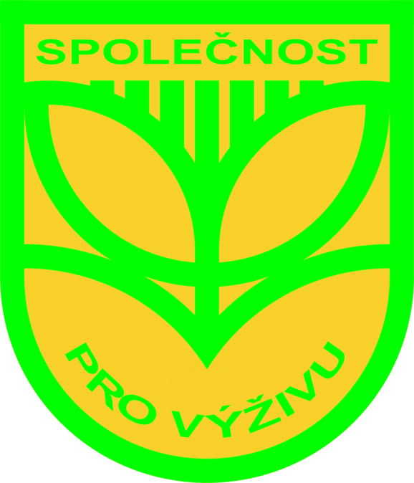 | SPOLEČNOST PRO VÝŽIVU, o.s.  a její servisní organizace výživaservis s.r.o.  120 00 Praha 2, Slezská 32, tel.: 267 311 280, fax: 271 732 669  e-mail: vyziva.spv@volny.cz

Lékařská fakulta MU, Brno
Agronomická fakulta MENDELU v Brně
Fakulta veterinární hygieny a ekologie VFU, Brno
Chemická fakulta VUT v Brně

pořádají
VI. studentskou konferenci

výživa, Potraviny a zdraví
2014

BRNO
23. června 2014

Místo konání: Ústav ochrany a podpory zdraví, LF MU, Brno
Kamenice 753/5, 625 00 Brno

Organizační pokyny:

- Konference je určena k prezentaci témat bakalářských a diplomových prací studentů fakult lékařských, zdravotně-sociálních, přírodovědeckých, potravinářských, zemědělských a veterinární hygieny se zaměřením na problematiku výživy, potravin a zdraví.

- Délka jednoho sdělení je 15 min.

- Přihlášky s uvedením autorů, názvu přednášky, vysoké školy a fakulty, studijního oboru, typu práce (bakalářská, magisterská) a jména školitele zašlou zájemci na adresu:

Lékařská fakulta MU
MVDr. Halina Matějová
Katedra výživy člověka
Kamenice 753/5, 625 00 Brno
e-mail: hmatej@med.muni.cz

- Termín zaslání přihlášek k aktivní účasti je 20.6. 2014.

- Na základě zaslaných přihlášek bude sestaven program konference. Organizátoři konference si vyhrazují právo přihlášku odmítnout bez udání důvodu.

- Začátek konference v 10.00 hod. ( prezence 9.30 -10.00)

- Studenti, kteří na konferenci vystoupí s přednáškou, obdrží potvrzení o účasti na vědecké konferenci a současně roční předplatné časopisu Výživa a potraviny.

- Vstup na konferenci je volný. Přihlášky k pasivní účasti je třeba zaslat na výše uvedenou adresu nejpozději do 21. 6. 2014.

Odborní garanti konference:
Prof. MUDr. Zuzana Derflerová – Brázdová, DrSc. – Lékařská fakulta, Ústav ochrany podpory zdraví, MU Brno
Ing. Miroslav Jůzl, Ph.D. – Agronomická fakulta, Ústav technologie potravin, MENDELU v Brně
MVDr. Vladimír Kopřiva, Ph.D. – Fakulta veterinární hygieny a ekologie, Ústav biochemie a biofyziky, VFU Brno
RNDr. Milena Vespalcová, Ph.D. - Chemická fakulta, Ústav chemie potravin a biotechnologií, VUT v Brně

PŘIHLÁŠKA NA V. STUDENTSKOU KONFERENCI
POTRAVINY, VÝŽIVA A ZDRAVÍ 2014
Brno, 23. 6. 2014

 Aktivní účast  Pasivní účast

Jméno a příjmení: ……………………………………………………………………………..

Adresa: …………………………………………………………………………………………

E-mail adresa :…………………………………………………………………………………

* Autor/spoluautoři přednášky: …………………………………………………………......

……………………………………………………………………………………………….......

*Název prezentované práce: ………………………………………………………...............

…………………………………………………………………………………………………...

…………………………………………………………………………………………………...

* Typ práce:
 bakalářská  diplomová

* Rok obhajoby : ……………..

* Vysoká škola: ………………………………………………………………………………...

* Fakulta: ………………………………………………………………………………………

* Obor studia:…………………………………………………………………………………..

* Školitel (vedoucí práce): …………………………………………………………………….

(* - vyplnit při aktivní účasti)

Informace o další akci pro studenty:

Společnost pro výživu společně s 3. lékařskou fakultou UK v Praze a Fakultou potravinářské a biochemické technologie VŠCHT v Praze pořádá obdobnou studentskou konferenci také v Praze.

Termín: bude upřesněn

Místo konání: 3. lékařská fakulta UK, Praha, Syllabova posluchárna, Ruská 87, 100 00 Praha 10

Určeno pro prezentaci bakalářských, diplomových a doktorských prací
Bližší informace:

Společnost pro výživu
Slezská 32
120 00 Praha 2
e-mail: vyziva.spv@volny.cz
www.vyzivaspol.cz

nebo
3. lékařská fakulta UK v Praze
MUDr. Pavel Dlouhý, Ph.D.
Ústav výživy
Ruská 87
100 00 Praha 10
e-mail: pavel.dlouhy@lf3.cuni.cz

Zájemci mohou prezentovat svoji bakalářskou nebo diplomovou práci na obou akcích. Důvodem pořádání dvou studentských konferencí (v Praze a v Brně) na obdobné téma je oslovit co nejširší publikum, především z řad studentů českých a moravských vysokých škol.

***

Studentům, kteří budou prezentovat své sdělení na uvedených studentských konferencích, může Společnost pro výživu na základě jejich písemné žádosti a předložených jízdních dokladů proplatit cestovné ze sídla jejich fakulty do Prahy nebo do Brna.

